Presseinformation

Smart-Meter: Geprüfte E²MS-Qualität vermeidet Folgekosten

Smart-Meter müssen mindestens zehn Jahre lang wartungsfrei funktionieren, weil andernfalls die Folgekosten, beispielsweise für einen vorzeitigen Batteriewechsel, unverhältnismäßig hoch sind. RAFI gewährleistet als Auftragsfertiger intelligenter Zähler ein sorgfältiges Elektronikdesign, hohe Fertigungsqualität und engmaschige Prüfungen. Metering-Unternehmen, die im Auftrag von Energie- und Wasserversorgern Zähler in großen Stückzahlen installieren, können dadurch günstigere Preise kalkulieren. RAFI übernimmt seit 1985 die Auftragsfertigung elektronischer Zähler und ist heute einer der zehn größten Anbieter von Electronic Engineering and Manufacturing Services (E²MS) in Deutschland. Zur Vermeidung von Folgekosten durch Reklamationen müssen die Zähler über ihre gesamte Nutzungsdauer präzise funktionieren. Das verlangt von E²MS-Anbietern die Implementierung spezieller Prozesse, beginnend bei der Auswahl der Batterien über den Einsatz moderner Lötverfahren bis hin zur sorgfältigen Verpackung und Logistik. RAFI bezieht Lithiumbatterien für Smart-Meter ausschließlich von Lieferanten, die eine verlängerte Mindestlebensdauer von 12,5 Jahren garantieren, und prüft die Zellen zusätzlich stichprobenartig im eigenen Haus. Die Materialauswahl und Konstruktion der Smart-Meter werden auf dauerhafte Beständigkeit ausgelegt. Das Elektronikdesign und die hohe Verarbeitungsqualität gewährleisten eine präzise und manipulationssichere Messdatenerfassung und -übertragung, energiesparenden Betrieb und lange Standzeiten. Selbst angesichts seiner hohen Qualitätsmaßstäbe sichert RAFI wettbewerbsfähige Preise, und zwar durch eine hochgradig automatisierte Fertigung, optimierte Prozesse und eigene Einkaufsbüros in Asien.

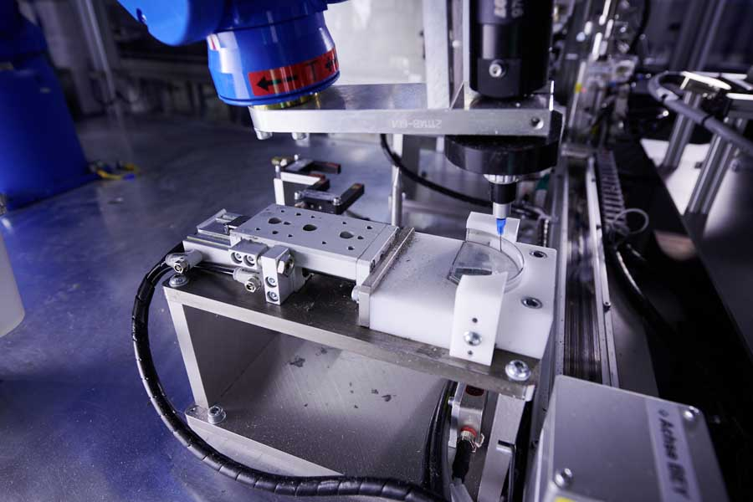
Bild: Vollautomatisierter Klebeprozess in der Smart-Meter-Produktion bei RAFI

 | Bilder: | rafi_eltec_metering_verkleben |  | Zeichen: | 1721
 | Dateiname: | 202111015_pm_rafi_ems_folgekostenreduzierung |  | Datum: | 19.01.2022
Über die RAFI-Gruppe
Das im Jahr 1900 gegründete Unternehmen entwickelt und produziert elektromechanische Bauelemente und Systeme für die Mensch-Maschine-Kommunikation. Dazu gehören Taster, Schalter, Touchscreens und Bediensysteme sowie elektronische Baugruppen. RAFI-Produkte werden eingesetzt in der Automation und Medizintechnik, im Maschinen- und Anlagenbau, in Straßen- und Schienenfahrzeugen, in Haushaltsgeräten sowie in der Telekommunikation. Die RAFI-Gruppe agiert weltweit mit über 2.000 Mitarbeitern an Standorten in Deutschland, Europa, China und den USA. Der Hauptsitz der RAFI-Firmengruppe befindet sich in Berg bei Ravensburg.
Kontakt:  RAFI Group  Tobias Krickl  Im Langäcker 1  88662 Überlingen  Tel.: 07551 8000 5178  E-Mail: tobias.krickl@rafi-group.com  Internet: www.rafi-group.com |  |  | gii die Presse-Agentur GmbH  Immanuelkirchstraße 12  10405 Berlin  Tel.: 030 53 89 65-0  E-Mail: info@gii.de  Internet: www.gii.de

